
时代凌宇 项目管理文档

【项目名称】
GPE系统监控

编 写 | 杨文彬 | 编写 时间 | 2020.03.27
审 批 |  | 审批 时间
版本
北京时代凌宇科技股份有限公司 版权所有
文档中的全部内容属北京时代凌宇科技股份有限公司所有，
未经允许，不可全部或部分发表、复制、使用于任何目的。
修订历史记录
日期 | 版本 | 说明 | 作者

GPE工作原理

架构图
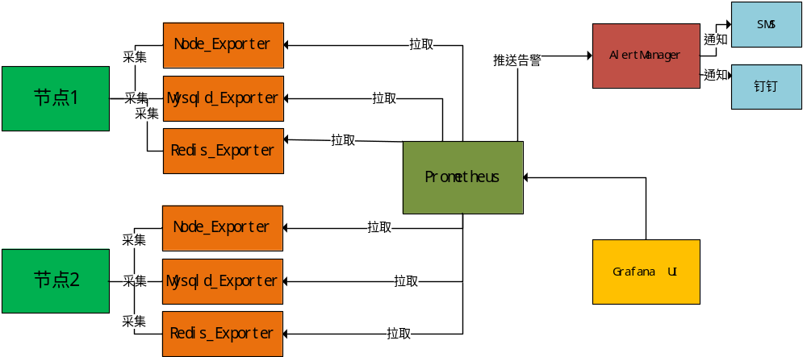

原理
（1）在节点上部署**_Exproter，收集系统、软件等监控数据
（2）Prometheus收集Exporter采集的数据并存储在本地的时序数据库
（3）Prometheus配置告警规则将相应的告警推送给干系人（也可通过Grafana发送告警通知）
（4）Grafana配置Prometheus数据源获取其采集数据结合自定义面板实现监控大屏

GPE环境搭建

环境准备
系统环境：Centos
准备好Prometheus, node_exporter, mysqld_exporter, redis_exporter, alertmanager, prometheus-webhook-dingtalk(webhook通过钉钉机器人发送告警时需要安装), Grafana

注意：所有软件存放在软件目录中，所有配置文件存放在配置目录中（如果使用grafana来发送报警，可以不用装alertmanager和prometheus-webhook-dingtalk)

Prometheus安装
Promethesu 采集所有export传输的信息，类似一个汇总点
（1）解压
tar -zxvf prometheus-2.17.0-rc.4.linux-amd64.tar.gz
mv prometheus-2.17.0-rc.4.linux-amd64 prometheus

（2）上传prometheus.yml到prometheus的目录下，在prometheus目录创建config目录和rules目录，并分别上传fw.yml到config目录，上传first_rules.yml到rules目录

prometheus.yml 配置

global:
scrape_interval: 15s #抓取目标实例的频率
evaluation_interval: 15s #执行配置文件规则的频率时间值

#警报设置（如果要使用grafana发送告警可以不需要配置alerting）
alerting:
alertmanagers:
- static_configs:
- targets:
- 127.0.0.1:9093 #配置alertmanger 地址，如果prometheus和alertmanager不在同一台要使用真实ip
# 规则文件，指定规则文件路径列表，规则和报警时从所有匹配的文件中读取的。（如果要使用grafana发送告警可以不需要配置rule_files）
rule_files:
- "rules/first_rules.yml"

#抓取配置的列表
scrape_configs:
- job_name: '服务组1' # 可以配置多个job
#基于文件发现
file_sd_configs: #一个job下可以有多个file_sd_config
- files: ['/usr/local/prometheus/config/fw.yml'] #多个文件可以用，隔开
refresh_interval: 5s #5秒刷新发现文件

fw.yml配置如下
- targets: ['172.26.29.182:9100','172.26.29.182:9104','172.26.29.182:9121'] #实例对象目标为以下exporter安装所在的ip地址为准，此例9100为node_exporter,9104为mysqld_exporter,9121为redis_exporter
labels:
service: '39.100.254.140' #打标签定义标签名和值根据需要修改，可以随意设置一个有意义的值
- targets: ['39.104.177.231:9182']
labels:
service: '39.104.177.231' #打标签定义标签名和值根据需要修改

first-rules.yml配置如下（如果使用alertmanger告警方式，需配置告警规则)
groups:
- name: general.rules #报警规则组名称
rules:
- alert: MemoryHight #报警规则名称
expr: 1-(node_memory_MemAvailable_bytes/node_memory_MemTotal_bytes) > 0.3 #内存使用率超过30%
for: 1m #持续时间 ， 表示持续一分钟获取不到信息，则触发报警 s 秒,m 分钟，h小时
annotations:
summary: " {{ $labels.service }} 内存过高 " #通知摘要
description: "{{ $labels.instance }} 内存过高，超过1分钟，(当前值为: {{ $value }})" #自定义具体描述

（3）启动
nohup ./prometheus &
- 其他相关命令
使用 ./prometheus --help 查看相关配置
./prometheus --config.file="prometheus.yml" #指定prometheus 配置文件

./prometheus --web.listen-address="0.0.0.0:9090" # prometheus启动端口

使用 ./promtool --help 查看检查工具的相关配置
./promtool check config "prometheus.yml" #检查配置文件是否正确
./promtool check rules "rules/first_rules.yml." #检查规则文件是否正确

（5）测试是否启动成功,有返回则表示安装成功
curl 127.0.0.1:9090/graph

Grafana安装
- 解压
[root@iZ8vbi9mx98t2q4hbta56aZ local]# tar -zxvf grafana-6.7.1.linux-amd64.tar.gz
- 上传custom.ini到grafana conf目录下,找到以下几个信息并修改
# The ip address to bind to, empty will bind to all interfaces
http_addr = 39.100.254.140

# The http port to use
http_port = 3000
# default admin user, created on startup
admin_user = admin

# default admin password, can be changed before first start of grafana, or in profile settings
admin_password = 123456
- cd到grafana bin目录
nohup ./grafana-server web &
- 测试是否安装成功
http://ip:port


（5）具体配置使用请看《Grafana使用及相关配置说明》 文档

Node_exporter安装
安装在需要采集服务器信息的节点

- 解压
tar -zxvf node_exporter-1.0.0-rc.0.linux-amd64
- 启动
nohup ./node_exporter &

默认端口9100，如果有端口有冲突，可以使用下面命令修改端口启动
./node_exporter --web.listen-address=:9100
更多配置使用 ./node_exporter --help 查看
- 测试是否安装成功
curl 127.0.0.1:9100/metrics

Mysqld_exporter安装
安装在需要采集Mysql信息的节点

- 解压
tar -zxvf mysqld_exporter-0.12.1.linux-amd64.tar.gz
mv mysqld_exporter-0.12.1.linux-amd64 mysqld_exporter
- 在mysqld_exporter 目录下,编辑连接数据库信息
vi .my.cnf
[client]
host=172.26.29.182
user=root
password=2019ABCDE
- 启动

nohup ./mysqld_exporter --config.my-cnf=.my.cnf &

默认端口9104，如果有端口有冲突，可以使用下面命令修改端口启动
./mysqld_exporter --web.listen-address=:9104
更多配置使用 ./mysqld_exporter --help 查看

- 测试是否安装成功
curl 127.0.0.1:9104/metrics

Redis_exporter安装
（1）解压
tar -zxvf redis_exporter-v1.5.2.linux-amd64.tar.gz
mv redis_exporter-v1.5.2.linux-amd64 redis_exporter
- 启动
nohup ./redis_exporter -redis.addr 39.100.254.199:6379 -redis.password portal1234 &

默认端口9121，如果有端口有冲突，可以使用下面命令修改端口启动
./redis_exporter -web.listen-address=:9121
更多配置使用 ./redis_exporter --help 查看
- 测试是否安装成功
curl 127.0.0.1:9121/metrics

Nacos监控
- 修改applicaiton.properties
management.endpoints.web.exposure.include=*
（2）在fw.yml增加
- targets: ['172.26.29.182:8103'] #nacos注册中心地址
labels:
service: '39.100.254.140'
__metrics_path__: '/nacos/actuator/prometheus' #因为默认的metrics_path为/metrics 需要制定nacos的metrics路径，使用____metrics_path__

AlertManager安装
如果告警要使用AlertManger方式再安装

- 解压
[root@iZ8vbi9mx98t2q4hbta56aZ local]# tar -zxvf alertmanager-0.20.0.linux-amd64.tar.gz

- 编辑上传alertmanager.yml 在配置目录中

alertmanager.yml配置如下
global: # 全局配置
resolve_timeout: 5m # 解决报警时间间隔
route: # 分发规则
group_by: ['alertname'] #根据标签进行分组
group_wait: 10s #发送告警等待时间
group_interval: 10s #发送告警间隔时间
repeat_interval: 1m #重复告警时间间隔
receiver: 'dingding' #接受者
receivers:
- name: 'dingding'
webhook_configs: #使用web接口方式
- url: 'http://172.26.29.182:8060/dingtalk/webhook2/send' #钉钉Webhook-dingTalk插件来做转换数据格式
send_resolved: true #发送已解决通知

- 启动
nohup ./alertmanager &

更多其他配置查看 ./alertmanager --help

钉钉机器人申请
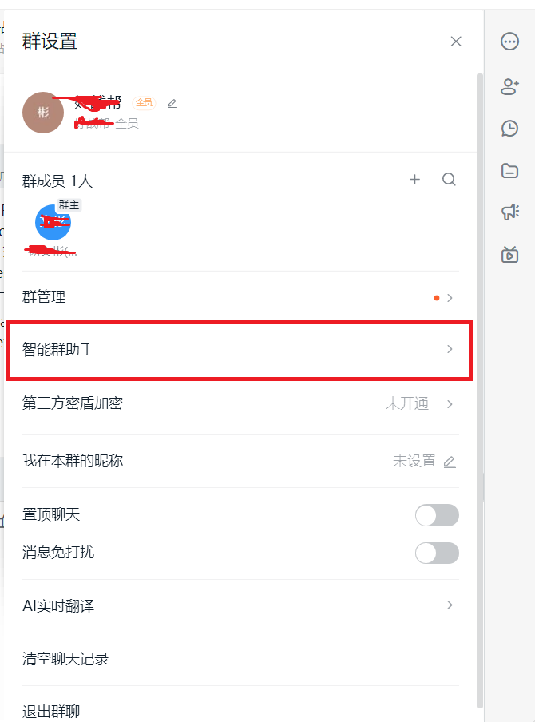

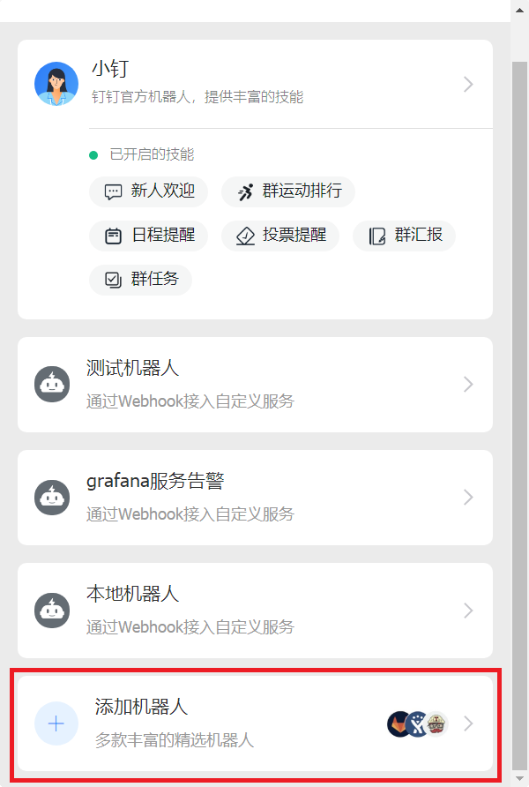

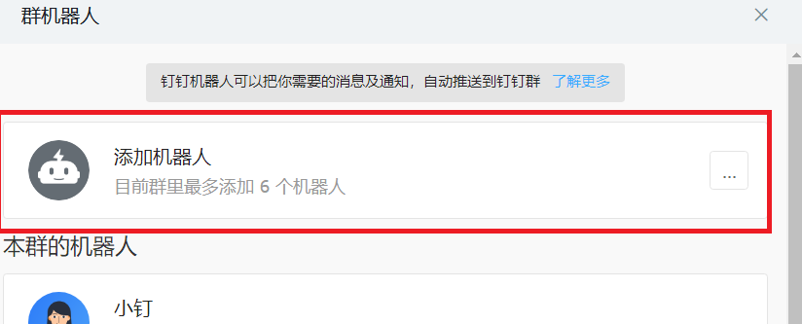

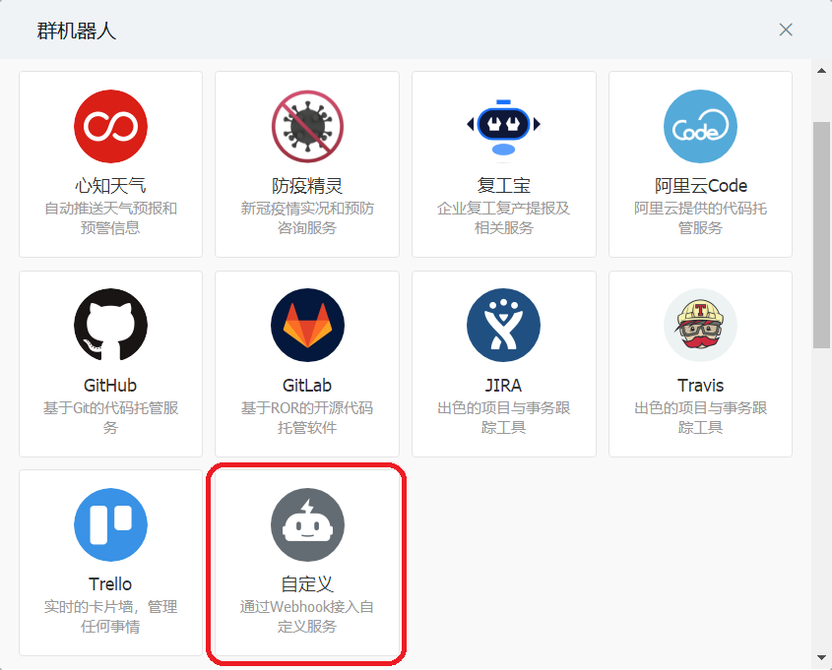
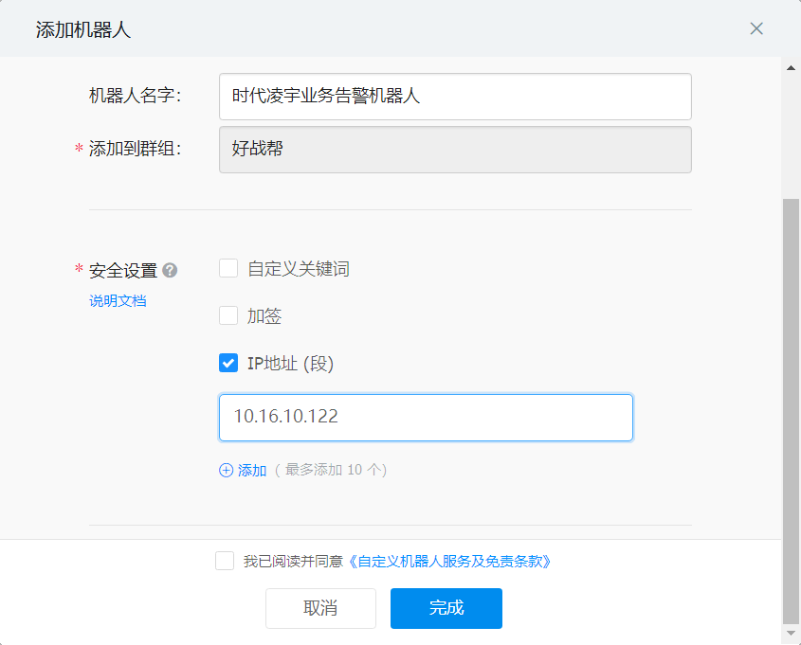

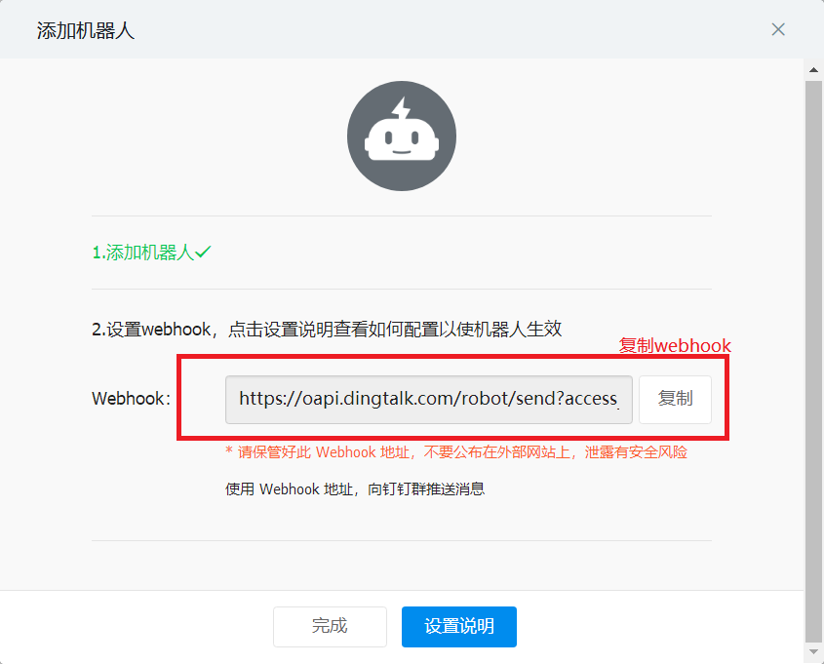

Webhook-dingTalk安装
（1）解压
tar -zxvf prometheus-webhook-dingtalk-1.4.0.linux-amd64.tar.gz
- 启动
nohup ./prometheus-webhook-dingtalk --ding.profile="webhook2=https://oapi.dingtalk.com/robot/send?access_token=7bd36f40d8ae3785f6f527d2d92b7bfd8beaba7d1692f3937cd97aa0e9d73b84" &
